**2.5 Lab - RESTCONF with Python.**

RESTCONF es un protocolo basado en HTTP, RESTCONF se define en el RFC 8040 este es un protocolo y un mecanismo para configuraciones REST, Similar a NETCONF, este usa una base de modelos y comandos definidos por el protocolo NETCONF, Encapsulando esta información en mensajes HTTP.

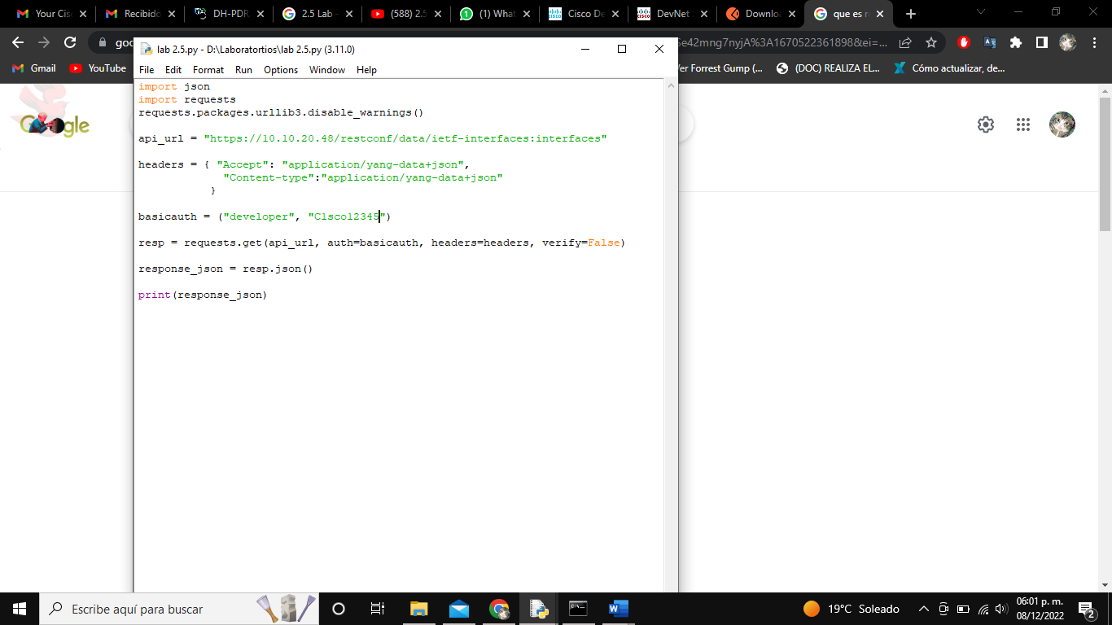Importe módulos y deshabilite las advertencias SSL.

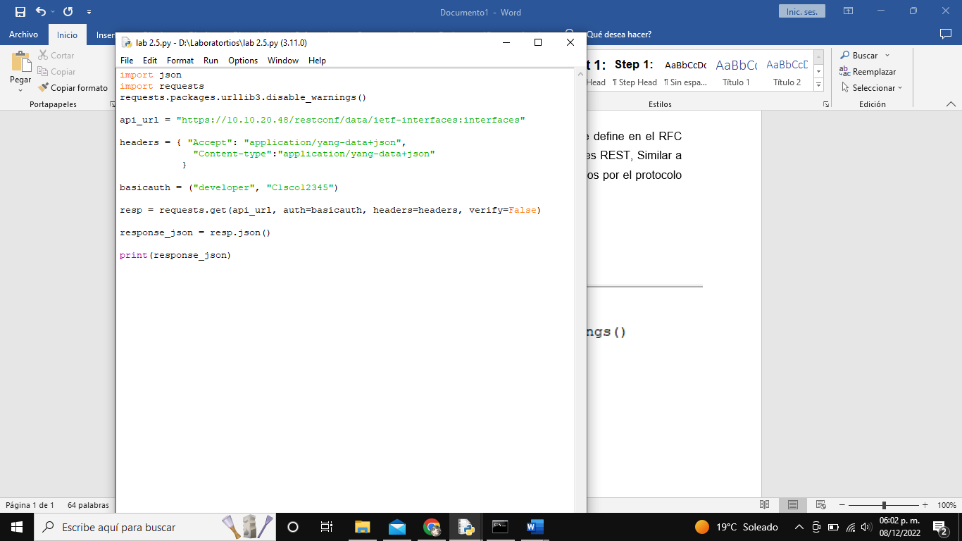Cree los componentes de solicitud.

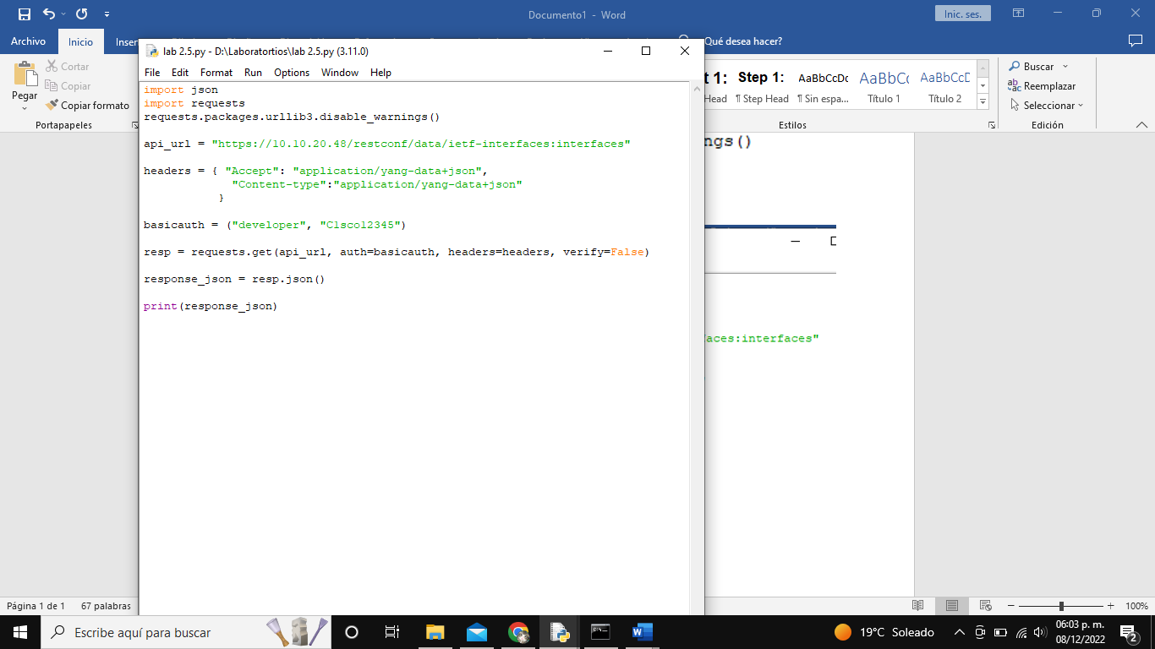Envíe la solicitud.

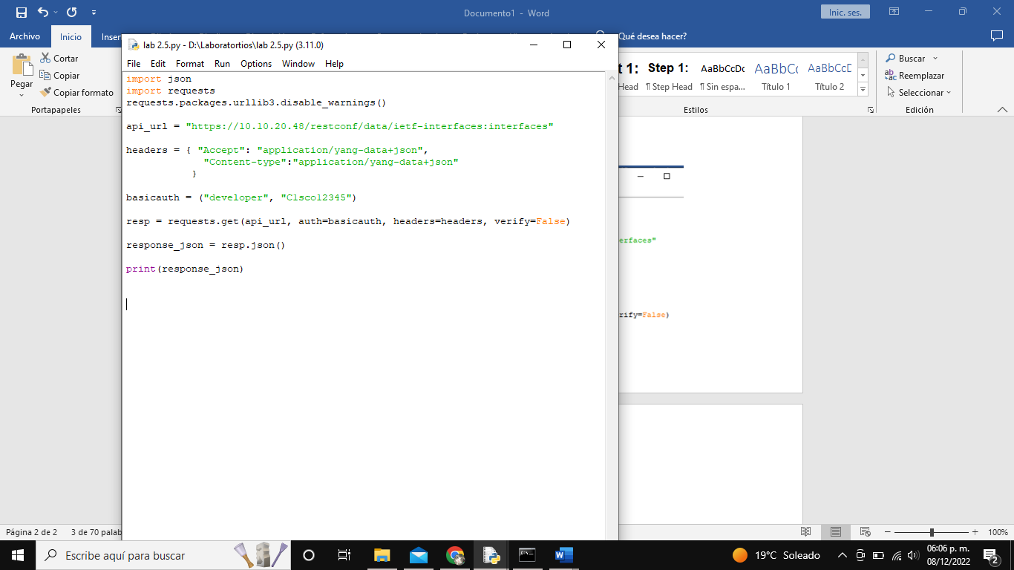Evalúe la respuesta.

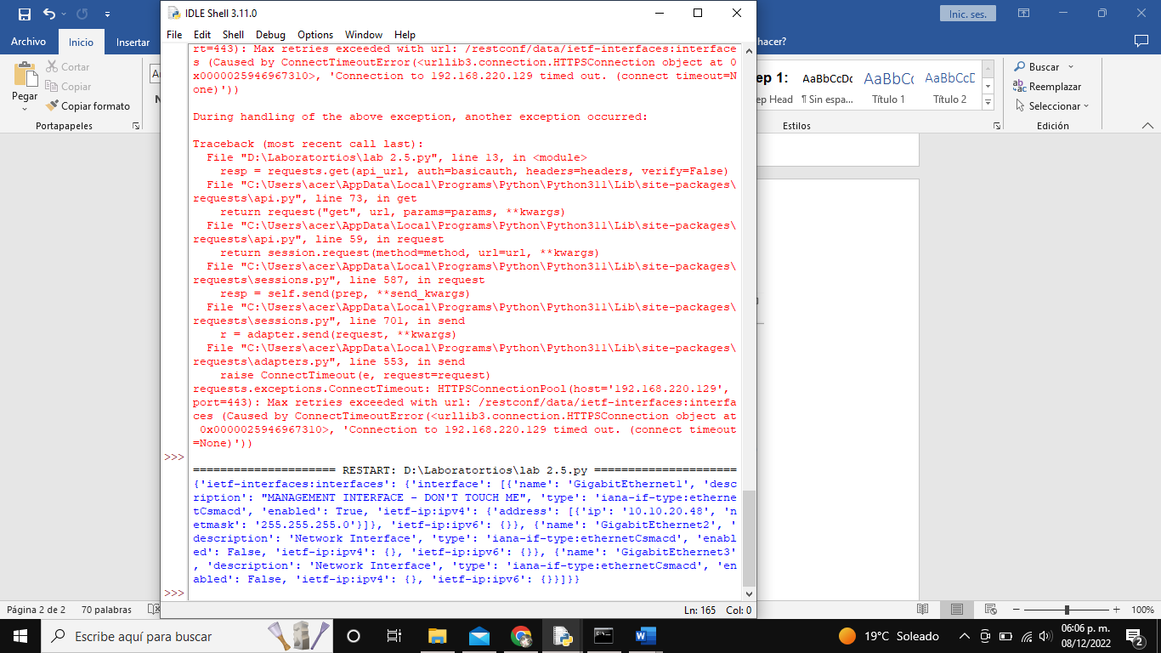

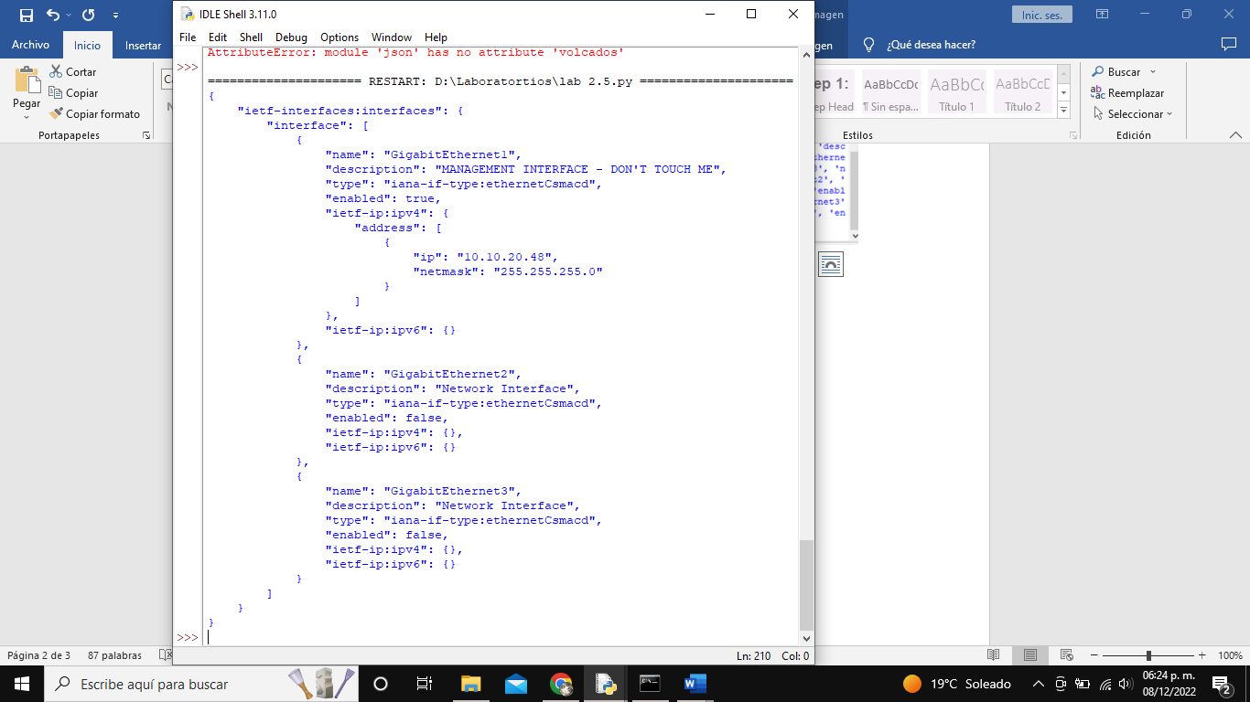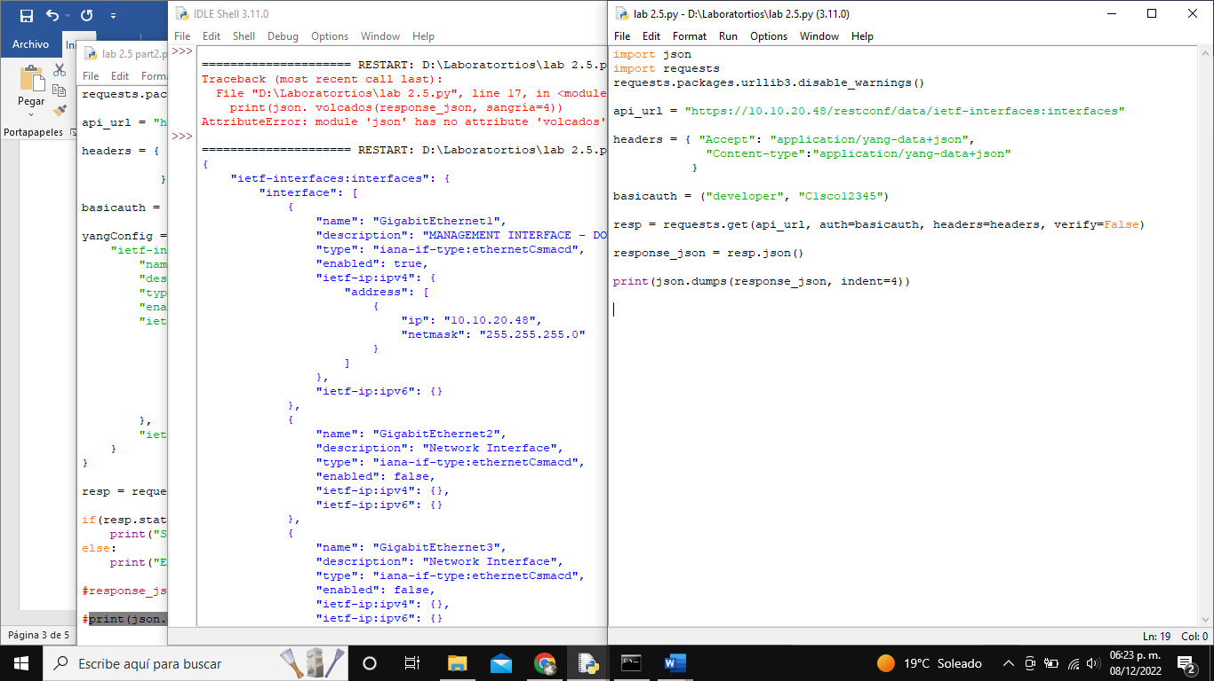

**Modificar la configuración de la interfaz con RESTCONF en Python**

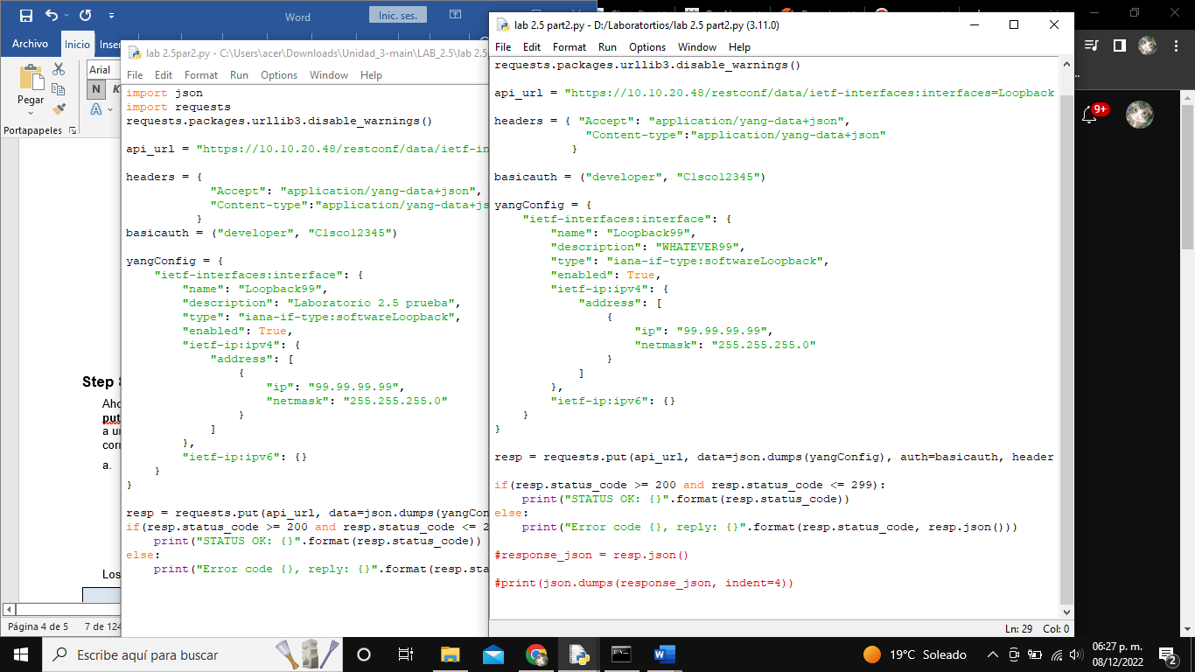Cree los componentes de solicitud.

Envíe la solicitud PUT.

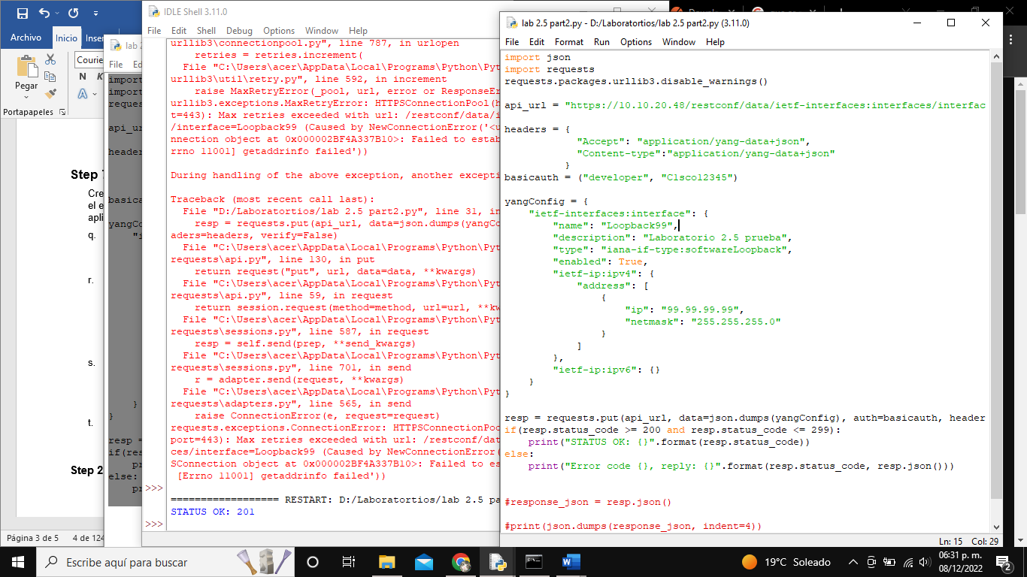

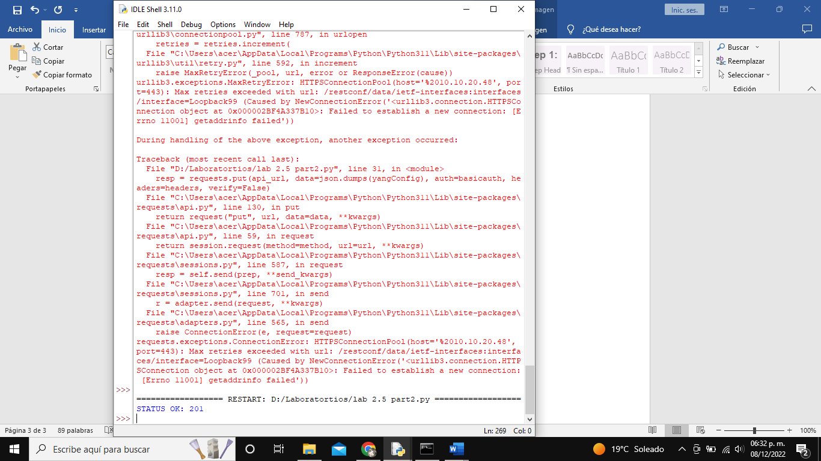

**Conclusión:**

El protocolo RESTCONF es similar a otros protocolos REST. Una operación RESTCONF consiste en un método HTTP y el URI del recurso solicitado.

Método: el cliente envía la operación RESTCONF identificada por el método HTTP, y la operación de solicitud actúa sobre el recurso de destino especificado por el URI solicitado. Los métodos son GET, PUT, DELETE, PATCH, OPTIONS.

Entrada: puerto de entrada RESTCONF de hello-world ("/ hello-world / restconf").

Recurso: una expresión de ruta que identifica el recurso al que debe acceder la operación. Si no se proporciona este dominio, el recurso de destino es la API en sí, que se proporciona como "application / vnd.yang.api" como tipo de medio.

Consulta: el conjunto de parámetros asociados con el mensaje RESTCONF. Todos estos tienen esta forma familiar de emparejamiento "nombre = valor". La especificación define un conjunto específico de parámetros, aunque el servidor puede optar por admitir parámetros adicionales que no están definidos en este documento.